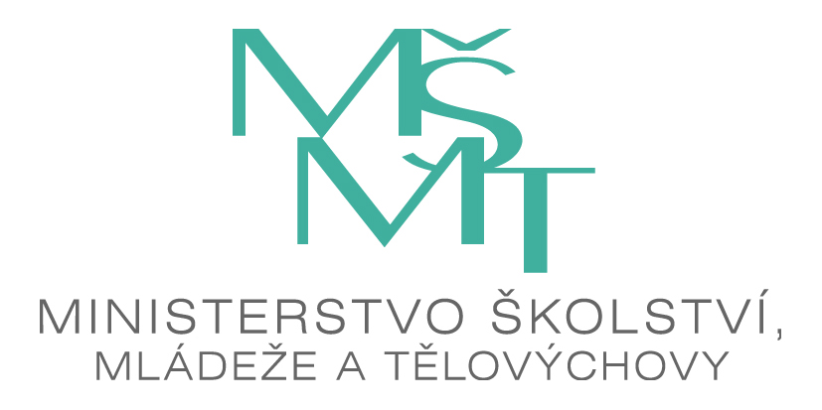




Vzdělání je pro všechny děti
pokračování dlouhodobého mezinárodního projektu podporovaného MŠMT ČR,
zahájeného v roce 1999

Dítě v krizi
„Zrcadlo dnešní doby ...“
XV. celorepublikový seminář

pod záštitou
Mgr. Moniky Šimůnkové, zmocněnkyně vlády pro lidská práva
PaedDr. Aleny Gajdůškové, 1. místopředsedkyně Senátu PČR
Kanceláře WHO v ČR
Ministerstva školství, mládeže a tělovýchovy ČR
Prof. Ing. Petra Sáhy, CSc., rektora Univerzity Tomáše Bati ve Zlíně
MVDr. Stanislava Mišáka, hejtmana Zlínského kraje
Zdeňka Skaunice, výkonného ředitele ZLÍN FILM FESTIVALU 2013

při příležitosti
53. ročníku ZLÍN FILM FESTIVALU 2013
a Mezinárodního dne dětí
29. – 30. května 2013, Zlín

Seminář připravuje společnost KALOKAGATHIE (vzdělávací zařízení) s.r.o. ve spolupráci se společnostmi: FILMFEST s.r.o., MŠMT ČR, Zlínský kraj, Národní institut pro další vzdělávání, krajské pracoviště Zlín, Venkovský prostor o.p.s. Liberec, občanské sdružení PREVALIS a jeho organizační jednotka Společnost pro podporu zdraví 21. století, Nadační fond Albert, VITAR, s.r.o., JaKu, s.r.o., Interhotel Moskva Zlín, Seznam.cz, a.s., projekt E-bezpečí, Crystalis, s.r.o. a květinářství Orchidej Zlín.

Charakteristika a cíl vzdělávací akce
Seminář s mezinárodní účastí Dítě v krizi - „Zrcadlo dnešní doby …“ je součástí dlouhodobého česko - anglického projektu s názvem Vzdělání je pro všechny děti. Stal se již tradiční součástí doprovodného programu Mezinárodního festivalu filmů pro děti a mládež ve Zlíně a v roce 2013 proběhne již XV. ročník tohoto semináře.

Cílem je podporovat multidisciplinární spolupráci v problematice ochrany dítěte nejenom na místní úrovni, ale i v celorepublikovém a mezinárodním kontextu.

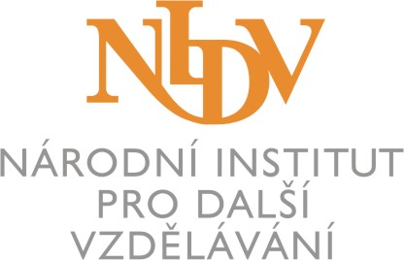




Každá vzdělávací akce projektu Vzdělání je pro všechny děti - Dítě v krizi, má svůj podtitul, který vyjadřuje její obsahové zaměření (Praha 8. 4. 1999, Zlín 31. 5. - 1. 6. 2000, 30. - 31. 5. 2001, 29. - 30. 5. 2002, 28. - 29. 5. 2003, 2. - 3. 6. 2004, 1. - 2. 6. 2005, 31. 5.- 1. 6. 2006, 30.- 31. 5. 2007, 4. - 5. 6. 2008, 3. - 4. 6. 2009, 2. - 3. 6. 2010, 1. - 2. 6. 2011, 30. - 31. 5. 2012, 29. - 30. 5.2013):
1999 - „ Integrace dětí se speciálními vzdělávacími potřebami“,
2000 - „ Pracujme společně pro budoucnost všech dětí “,
2001 - „ Speciální potřeby dětí v krizi“, 2002 - „ Pomáháme dětem v tísni“,
2003 - „ Interdisciplinární kooperace v ochraně práv dítěte“,
2004 - „ Interdisciplinární kooperace v ochraně práv dítěte“,
2005 - „Rodina a dítě dnes z pohledu interdisciplinární kooperace“,
2006 - „Rodina a dítě v sítích doby“, 2007 - „Rodina a děti v měnícím se světě“, 2008 - „Rodina, děti a násilí…“,
2009 - „Šance pro děti…?“, 2010 - „Zvládání práce s krizí“, 2011 - „Aktuální krize dnešních dětí“,
2012 - „Výzvy a rizika …“, 2013 - „ Zrcadlo dnešní doby …“

Dítě v krizi - „Zrcadlo dnešní doby …“ je 1,5 denní celorepublikový seminář s mezinárodní účastí, doplněný aktivními workshopy, s možností široké diskuse za účasti zahraničních a českých odborníků, z oblasti školství, zdravotnictví, justice, policie, sociální, preventivní a následné péče.

Cílem semináře je:
- zvýšit povědomí a rozšířit kompetence pedagogických pracovníků v oblasti ochrany dítěte
- umožnit setkání s předními odborníky z ČR, ze Slovenska a dalších zemí a prodiskutovat
záležitosti, které s daným tématem souvisí
- podělit se o zkušenosti týkající se rodiny a dětí s důrazem na problematiku aktuálních krizí dnešních dětí
- prodiskutovat a analyzovat situaci v této oblasti v ČR z pohledu interdisciplinární spolupráce
- představit možnosti interdisciplinární kooperace v oblasti ochrany práv dítěte v ČR, Slovensku
a dalších zemích
- seznámit se s aktuálními možnostmi interdisciplinární kooperace v této oblasti na regionální úrovni
i v celorepublikovém měřítku
- nabídnout pedagogům a dalším odborníkům možnosti řešení ochrany dítěte a rodiny v praxi
- vytvářet praktické dovednosti při řešení modelových situací z dané oblasti
- představit účastníkům studijní a metodické materiály
PaedDr. Lenka Kubrichtová
Tel.: + 420 603 257 491, e-mail: lkubrichtova@gmail.com
V Praze dne 16. března 2013

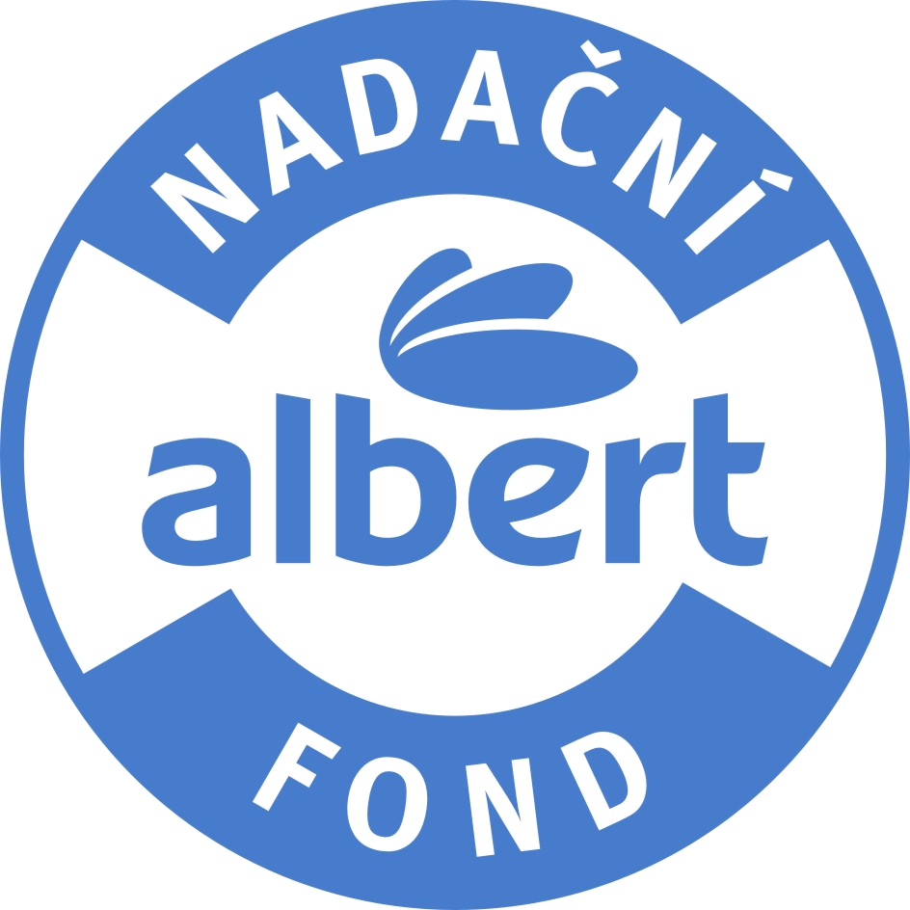
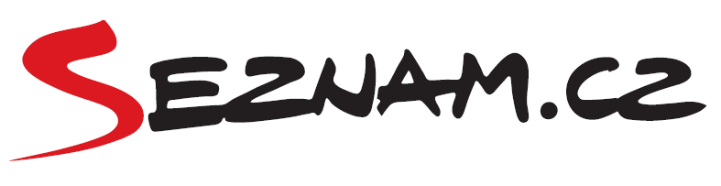
Dítě v krizi
Zahájení: 29. května 2013 ve 12:30 hodin

Ukončení: 30. května 2013 v 17:00 hodin

POZNÁMKA:
30. května 2013 odpoledne proběhne v rámci programu semináře Dítě v krizi představení projektu Všech pět pohromadě, který je věnovaný problematice výživy v širším kontextu. Odborným garantem je SZÚ Praha. Ti z účastníků semináře Dítě v krizi, kteří učí na základních školách, obdrží i z této části semináře osvědčení a odnesou si do škol metodiko-didaktický manuál věnovaný dané problematice.

Místo konání obou akcí: Interhotel Moskva - kongresový sál, náměstí Práce 2512, 760 01 Zlín
Akreditace: Kongresové centrum Zlín, nám. T. G. Masaryka 5556, 760 01 Zlín
! Seminář je bez účastnického poplatku !
Stravování a ubytování: individuální - účastníci si zajistí sami

Ubytování je nutno objednávat přes akreditaci.
Případné dotazy:
FILMFEST, s.r.o., Filmová 174, 761 79 Zlín, e-mail: akreditace@zlinfest.cz

Národní institut pro další vzdělávání, krajské pracoviště Zlín - Potoky 267, 760 01 Zlín
Mgr. Zdeněk Duša, e-mail: dusa@nidv.cz, tel.: + 420 577 221 950, + 420 775 571 632



NÁVRATKA

Návratku zašlete prosím na adresu: nejpozději do 30. dubna 2013
PaedDr. Lenka Kubrichtová
Ke Kurtům 382, 142 00 PRAHA 4

Dítě v krizi
„Zrcadlo dnešní doby …“
XV. celorepublikový seminář
pod záštitou
Mgr. Moniky Šimůnkové, zmocněnkyně vlády pro lidská práva
PaedDr. Aleny Gajdůškové, 1. místopředsedkyně Senátu PČR
Kanceláře WHO v ČR
Ministerstva školství, mládeže a tělovýchovy ČR
Prof. Ing. Patra Sáhy, CSc., rektora Univerzity Tomáše Bati ve Zlíně
MVDr. Stanislava Mišáka, hejtmana Zlínského kraje
Zdeňka Skaunice, výkonného ředitele ZLÍN FILM FESTIVALU 2013

Datum konání: 29. - 30. května 2013 (zahájení ve 12:30 hodin)
Místo konání: Zlín, Interhotel Moskva - kongresový sál, náměstí Práce 2512

!Seminář je bez účastnického poplatku! Ubytování a stravování si zařizují účastníci sami.

Prosím vyplňte hůlkovým písmem. Děkuji.

Jméno, příjmení, titul: ………………………………………………………….……………..….

Adresa: ……………………………………………………….............................. PSČ: .…..….…

Telefon: ………………………………….. E-mail: ………………………………...

Datum narození: ……………………….. Podpis: …………..……..……………...

Škola, organizace, pracoviště: .......................................................................................................

Adresa: ...................................................................................................................PSČ: ...............

Telefon:………………………………….… E-mail: ..................................................

Jsem pedagog na základní škole. ANO NE
Vaši volbu prosím zakroužkujte, případně ponechte jen to, co platí.
----------------------------------------------------------------------------------------------------------------------

Mám zájem o krátké sdělení na téma: …………………………………………………………..
v délce 7 minut a anotaci zašlu nejpozději do 30. dubna 2013 na lkubrichtova@gmail.com
Pozdější zaslání nelze akceptovat. Děkuji za pochopení.

